**流浪NK_部署文档**

团队成员

姜天嘉

闫钊辉

张继盛

王天鹏

**部署步骤**

**一、环境配置**

1.安装xampp，git，composer

2.打开xampp控制面板，启动apach和mysql服务

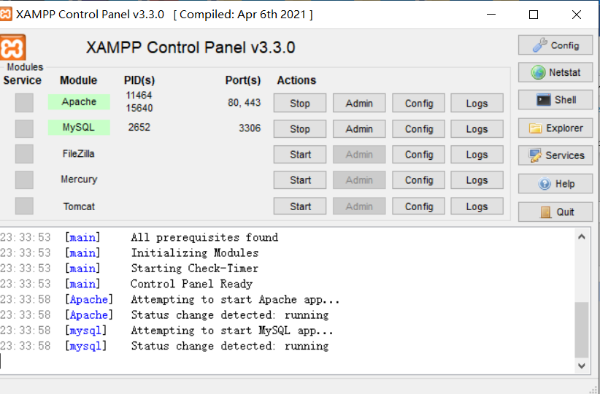

**二、项目部署**

数据库配置

访问[phpMyadmin后台](http://localhost/phpmyadmin/)，新建数据库名为yii2advanced,并导入数据库文件yii2advanced.sql.zip。

归档文件的方式来安装

先把已经git cloned的小组文件final版

进入项目github目录

在htdocs下执行以下命令

git clone https://github.com/JiangSio/Internet-Database-Project.git

1. 打开控制台，去到final目录，执行控制台

命令:yii init 或php init。然后选择开发模式。这样，就会生成一系列文件。

2.接下来连接数据库。进入common/config/main-local.php

打开配置文件，设定为本地数据库yii2advanced，设定好本地数据库的用户名，填好密码，就连上数据库了。

（可选，一般不需要）在控制台上，再执行另一个控制台命令，yii migration，这时数据库里增加了一个表。这个表是User表，用来存储登录用户的。



